## GUIA DE PREGUNTAS

ESPECIFICACIÓN DE REQUISITOS

1. Defina el campo de aplicación de la ingeniería de requisitos.

2. Defina formalmente requisitos y su contexto.

3. Defina el contenido del documento de requisitos.

4. Defina el modo usual de especificación de requisitos.

5. Enuncie y ejemplifique tipos de requisitos.

6. Defina que es un requisito en negativo.

7. Fundamente la necesidad de los requisitos negativos.

8. Defina requisito funcional.

9. Defina requisito no funcional.

10. Defina y formule un esquema del proceso de ingeniería de requisitos.

11. Defina Educción de Requisitos.

12. Enuncie fuentes de Requisitos.

13. Enuncie problemas de educción de requisitos.

14. Enuncie técnicas de educción de requisitos.

15. Defina Análisis de Requisitos y subtareas asociadas.

16. Enuncie criterios de clasificación de requisitos.

17. Defina Modelización de Requisitos.

18. Defina Negociación de Requisitos y su contexto.

19. Enuncie tipos de documentos de requisitos diferencias entre ellos.

20. Enuncie estándares conocidos de especificación de requisitos software.

21. Enuncie características deseables de una especificación de requisitos software.

22. Defina objetivo de Validación de Requisitos.

23. Defina Revisión y sus correspondientes fases.

24. Defina Gestión de Requisitos.

25. Enuncie razones para realizar una adecuada Gestión de Requisitos.

26. Enuncie las implicancias de la Gestión de Requisitos.

RECOPILACIÓN DE INFORMACIÓN PARA LA ERS

27. Enuncie métodos interactivos para obtener requisitos.

28. Defina la técnica Entrevista.

29. Enuncie los pasos para preparar una entrevista.

30. Caracterice preguntas abiertas y de ejemplos.

31. Enuncie ventajas de las preguntas abiertas.

32. Enuncie desventajas de las preguntas abiertas.

33. Caracterice preguntas cerradas y de ejemplos.

34. Caracterice preguntas bipolares y de ejemplos.

35. Enuncie ventajas de las preguntas cerradas.

36. Enuncie desventajas de las preguntas cerradas.

37. Caracterice sondeos y de ejemplos.

38. Caracterice la estructura pirámide para entrevistar y de un ejemplo.

39. Caracterice la estructura embudo para entrevistar y de un ejemplo.

40. Fundamente, caracterice y de un ejemplo de la la estructura diamante para entrevistar.

41. Defina la técnica Diseño Conjunto de Aplicaciones (JAD) y fundamente las razones que señalan la conveniencia de su uso.

42. Enuncie condiciones de uso de la técnica JAD.

43. Enuncie ventajas del uso de la técnica JAD.

44. Enuncie desventajas del uso de la técnica JAD.

45. Defina el contexto de aplicación de las técnicas Entrevistas y JAD que derivan en el uso de la técnica de Cuestionarios.

46. Enuncie directrices para determinar la conveniencia del uso de cuestionarios.

47. Enuncie las diferencias y similitudes entre la técnica de entrevista y la técnica de cuestionario.

48. Enuncie lineamientos para la elección del lenguaje del cuestionario.

49. En el contexto de la técnica Cuestionario, de ejemplos de preguntas abiertas y cerradas

50. Enuncie opciones para aplicar la técnica de Cuestionario.

## 1. Defina el campo de aplicación de la ingeniería de requisitos.

La Ingeniería de Requisitos es una de las partes cruciales en el éxito de todo proyecto software. La aparición de errores o carencias durante la recogida de requisitos implica un descenso en la productividad del proceso de desarrollo y, por lo tanto, un incremento del coste del mismo. Incluir una adecuada ingeniería de requisitos en el ciclo de vida del software minimizará la posibilidad de que esto ocurra. La Ingeniería de Requisitos se convierte en pieza clave para poder medir la calidad de un sistema informático al poder iniciar la definición de la batería de pruebas que el sistema debe pasar, garantizando que éstas satisfacen los requisitos establecidos y por lo tanto el sistema es válido y funcionalmente es correcto.

**Actividades:**

* **Identificar las necesidades de negocio de clientes y usuarios**
* **Desarrollar los requisitos de un sistema software que satisfaga las necesidades de negocio**
* **Gestionar los requisitos del sistema software a desarrollar**

La IR trata de los principios métodos, técnicas y herramientas que permiten descubrir, documentar y mantener los requisitos para sistemas basados en computadora de forma sistemática y repetible

## 2. Defina formalmente requisitos y su contexto.

**En primer lugar se considerará que todo problema software, consiste en configurar una máquina M para que ejerza unos efectos R en un dominio D.**

* **Los efectos R** sería, propiamente hablando, los requisitos: representan necesidades, metas y objetivos.
* **El dominio D es el contexto**: Los requisitos R, sin contexto, no tienen sentido. Cambiando el contexto D, un requisito de R pierde su sentido.
* **La máquina M es la que realizará los requisitos R,** gracias a su conexión con D. En la fase de requisitos tan sólo necesitamos describir las conexiones de M con D, es decir, el comportamiento externo de M (M-ex), sin detalles internos (M-int).

**por extensión, en IR se denominan “requisitos” a los conjuntos M-ex, R y D, aunque tan sólo R sean propiamente requisitos**

**ejemplo**: Supóngase que hay que desarrollar el software para un sistema de control de una caldera de vapor. En este contexto, la afirmación:

**\*el agua entra en ebullición a 100 Grados Centígrados y a 1 atm. de presión**

**No es un requisito, ya que no es una meta ni un objetivo.**

**En cambio, la frase**

**El sistema evitará que el agua entra en ebullición.**

**Es un requisito (R). Expresa un deseo u objetivo**. Algo que el sistema deberá realizar.

Por otro lado, las frases:

* El sistema leerá la temperatura del agua por medio del sensor.
* El sistema podrá subir la temperatura del agua por medio del sensor.

Describen la conexión del software (nuestra máquina M) con el entorno, es decir, describen el comportamiento externo del software (M-ex). No son metas ni objetivos, pero son necesarios para conseguir las metas y los objetivos.

## 3. Defina el contenido del documento de requisitos.

* Información acerca del problema.
* Propiedades y comportamiento del sistema.
* Restricciones de diseño y fabricación del producto.

Pero además podría contener:

* Descripciones acerca de cómo el futuro sistema ayudará a sus usuarios a realizar mejor sus tareas.
* Restricciones acerca de la tecnología que será utilizada en la construcción del sistema (protocolos, SSOO, COTS, etc).
* Restricciones acerca de las propiedades emergentes del sistema (requisitos no funcionales)

## 4. Defina el modo usual de especificación de requisitos.

más utilizado es el lenguaje natural, a pesar de su inherente ambigüedad. Se acostumbra a especificar cada requisito como una frase corta (“el sistema hará X...”, “se facilitará X...”, etc). También se utiliza el lenguaje natural completando con diagramas y/o notaciones formales. La notación utilizada depende de quién leerá o quien escribirá los requisitos.

## 5. Enuncie y ejemplifique tipos de requisitos.

Ejemplos de requisitos podría ser:

1. El sistema mantendrá la temperatura de la caldera entre 70 y 80 grados.
2. El sistema mantendrá un registro de todos los materiales de la biblioteca, incluyendo libros, periódicos, revistas, videos y Cdroms.
3. El sistema permitirá a los usuarios realizar una búsqueda por título, autor o ISBN.
4. La interfaz de usuario se implementará sobre un navegador web.
5. El sistema deberá soportar al menos 20 transacciones por segundo.
6. El sistema permitirá que los nuevos usuarios se familiaricen con su uso en menos de 15 minutos.

**Aquí puede verse que los requisitos son de muy distintos tipos:**

1. Requisitos que definen efectos sobre el entorno (p.ej El 1)
2. Requisitos muy generales (p.ej ,el 2)
3. Requisitos funcionales (3)
4. Requisitos de implementación (4)
5. Requisitos de rendimiento (5)
6. Requisitos de usabilidad (6)

## 6. Defina que es un requisito en negativo.

* Tan importante como decir lo que el sistema debe hacer, lo es el decir lo que el sistema NO debe hacer. Estos requisitos “en negativo” limitan el ámbito del sistema.

## 7. Fundamente la necesidad de los requisitos negativos.

Las razones son varias:

* En primer lugar, dicen donde NO se deben emplear recursos.
* Por otro lado, especificar lo que el sistema no hará es fundamental para sistemas críticos (es decir, sistemas en los que un fallo puede provocar un accidente). Se trata de especificar cómo el sistema evitará la aparición de situaciones potencialmente peligrosas

## 8. Defina requisito funcional.

Los requisitos funcionales describen los servicios (funciones) que se esperan del sistema. Por ejemplo: El sistema aceptará pagos con VISA.

## 9. Defina requisito no funcional.

Los requisitos no funcionales son restricciones sobre los requisitos funcionales. Por ejemplo: El sistema aceptará pagos con VISA de forma segura y con un tiempo de respuesta menor a 5 segundos.

## 10. Defina y formule un esquema del proceso de ingeniería de requisitos.

El proceso de Ingeniería de Requisitos es un conjunto estructurado de actividades que sirven para derivar, validar y mantener los requisitos de un sistema (hardware, software o hardware+software).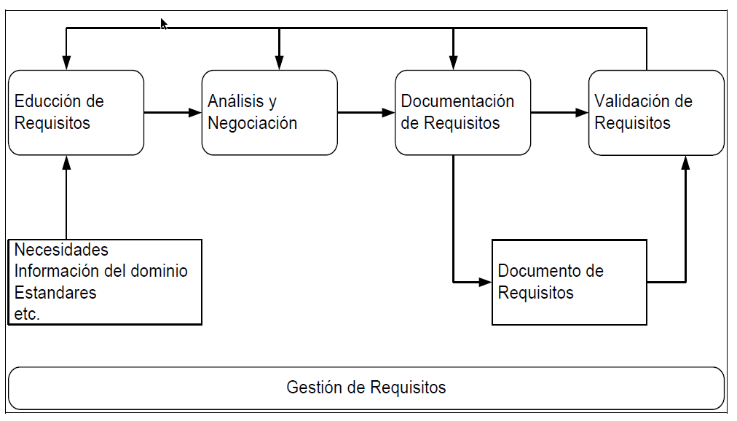

En la figura, los cuadros redondeados son tareas. Los cuadrados son productos (imputs o ouptus)

## 11. Defina Educción de Requisitos.

**La educción de requisitos se refiere a la captura y descubrimiento de los requisitos.** Es una actividad más “humana” que técnica, en la que se identifica a los interesados y se establecen las primeras relaciones entre ellos y el equipo de desarrollo.

## 12. Enuncie fuentes de Requisitos.

Los requisitos pueden proceder de:

* **Metas: Factores críticos de éxito.**
* **Conocimiento del dominio de la aplicación.**
* **Los interesados. Los afectados por el sistema.**
* **El entorno físico que rodea al sistema.**
* **El entorno organizacional. Los procesos de negocio**

## 13. Enuncie problemas de educción de requisitos.

Entre los principales problemas que pueden entorpecer la tarea de educción de requisitos se cuentan los siguientes:

* Los usuarios no pueden/saben describir muchas veces sus tareas.
* Mucha información importante no llega a verbalizarse.
* A veces hay que “inventar” los requisitos (sistemas orientados a miles de usuarios).
* La educción se afronta como un proceso pasivo, cuando debería ser un proceso cooperativo.

## 14. Enuncie técnicas de educción de requisitos.

* Entrevistas: Es el método “tradicional”
* Observaciones y análisis de tareas
* Escenarios: los requisitos se sitúan en el contexto de uso del sistema
* Prototipado: útil cuando la incertidumbre es total acerca del futuro sistema. Hay dos tipos principales:
  + Evolutivo
  + De usar y tirar (prototipazo en papel, mago de Oz, etc)

## 15. Defina Análisis de Requisitos y subtareas asociadas.

**El análisis de Requisitos consiste en detectar y resolver conflictos entre requisitos.** Durante la realización de esta tarea, se precisan los límites del sistema y la interacción con su entorno, se trasladan los requisitos de usuario a requisitos del software (implementables) y, ante todo, se realizan tres subtareas fundamentales:

* **Clasificación de los requisitos**
* **Modelización de requisitos**
* **Negociación**

## 16. Enuncie criterios de clasificación de requisitos.

En funcionales vs. No funcionales (Capacidades vs. Restricciones).

* Por prioridades.
* Por coste de implementación.
* Por niveles (alto nivel, bajo nivel).
* Según su volatilidad / estabilidad.
* Si son requisitos sobre el proceso o sobre el producto.

## 17. Defina Modelización de Requisitos.

El modelo de requisitos tiene como objetivo delimitar el sistema y capturar la funcionalidad que debe ofrecer desde la perspectiva del usuario. La meta es entender mejor el problema, más que iniciar el diseño de la solución (idealmente).

El tipo de modelo elegido depende de:

* La naturaleza del problema.
* La experiencia del modelizador.
* La disponibilidad de herramientas.
* Por decreto. El cliente impone una notación.

## 18. Defina Negociación de Requisitos y su contexto.

Es durante el análisis cuando muchos de los conflictos entre requisitos son descubiertos. EL CONTROL NO ES RECHAZABLE y no debe resolverse por decreto, sino mediante un proceso de negociación. Desde este punto de vista, los conflictos son positivos, pues SON FUENTE DE NUEVOS REQUISITOS.

## 19. Enuncie tipos de documentos de requisitos diferencias entre ellos.

al decir “documento”, nos referimos a cualquier medio electrónico de almacenamiento y distribución de información como, por ejemplo:

* Procesador de textos.
* Base de Datos.
* Herramienta de Gestión de Requerimientos.

En general, es buena práctica utilizar, al menos, dos documentos, a distinto nivel de detalle:

1. DRU = Documento de Requisitos de Usuario (en inglés, URD)

2. ERS = Especificación de Requisitos Software (en ingles, SRS)

¿en qué se diferencian los requisitos de usuario de los requisitos del software?.

**El DRU se escribe desde el punto de vista del usuario/cliente/interesado.** Normalmente los requisitos de usuario, contenidos en la DRU, no poseen demasiado nivel de detalle. **Se incluye la descripción del problema actual (razones por las que el sistema de trabajo actual es insatisfactorio) y las metas que se esperan lograr con la construcción del nuevo sistema.**

**La ERS desarrolla mucho más los contenidos de la DRU.** Los requisitos del software contenidos en la ERS son, por tanto, más detallados. **Contiene la respuesta a la pregunta ¿Qué características debe poseer un sistema que nos permita alcanzar los objetivos, y evitar los problemas expuestos en la DRU?**

## 20. Enuncie estándares conocidos de especificación de requisitos software.

* IEEE Std. 830/1983.
* PSS-05 de la Agencia Espacial Europea (ESA) Las herramientas de gestión de requisitos permiten generar documentación en los anteriores formatos, a partir de una base de datos de requisitos

## 21. Enuncie características deseables de una especificación de requisitos software.

* **No ambigua:** la ERS es no ambigua si todo requisito posee una sola interpretación
* **Completa:** Una ERS es completa si todo lo que se supone que el software debe hacer está incluido en la ERS. Por completitud, deberían describirse todas las posibles respuestas a todas las posibles entradas y en todas las situaciones posibles. Además, la ERS no contendrá secciones de tipo “por determinar “
* **Correcta:** Todo requisito de la ERS contribuye a satisfacer una necesidad real
* **Comprensible:** Todo tipo de lectores (clientes, usuarios, desarrolladores, equipo de pruebas, gestores, etc) entienden la ERS
* **Verificable:** Si para cada requisito expresado en la ERS existe un procedimiento de prueba finito y no costoso para demostrar que el futuro sistema lo satisface
* **Internamente Consistente: No existen subconjuntos de requisitos contradictorios**
* **Externamente Consistente:** Ninguno de los requisitos está en contradicción con lo expresado en documentos de nivel superior. Por ejemplo, en un sistema (hardware/software), los requisitos del software no pueden contradecir los requisitos del sistema
* **Realizable:** Si, dados los actuales recursos, la ERS es implementable
* **Concisa:** La ERS debe ser lo más breve posible, sin que esto afecte al resto de atributos de calidad
* Independiente del diseño: Existen más de un diseño e implementación que realizan la ERS. Para ello la ERS debería limitarse a describir el comportamiento externo del sistema
* ▪ **Trazable:** Cada requisito se puede referenciar de forma unívoca Es fundamental para precisar qué requisitos son implementados por qué componente del diseño, lo cual es imprescindible a la hora de realizar las pruebas de dicho componente
* ▪ **Modificable:** Los cambios son fáciles de introducir
* ▪ **Electrónicamente almacenada:** Se encuentra en un archivo de texto, en una base de datos o, mejor aun, ha sido creada con una herramienta de gestión de requisitos (RequisitePro, Doors, etc)
* Ingeniería del Software I - 15 -
* **Ejecutable/Interpretable/Prototipable/Animable:** Si existe una herramienta software que, recibiendo como entrada la ERS, realice un modelo ejecutable de la misma. Aplicable tan sólo a ciertas notaciones como las notaciones formales o los diagramas de transición de estados
* **Anotada por importancia relativa:** Si los requisitos se clasifican según su importancia. Como mínimo un requisito puede ser “Obligatorio”, “Deseable” u “Opcional”. Esto sirve para no asignar demasiados recursos a la implementación de requisitos no esenciales
* **Anotada por estabilidad relativa:** Los requisitos son, en general, inestables y volátiles. A cada requisito se le asigna una probabilidad de cambio (p. ej. “Alta”, “Media” o “Baja”). Esto ayudará a los diseñadores a diferenciar los componentes más flexibles de los más estables

* **Anotada por versión:** Si un lector de la ERS puede determinar qué requisitos serán satisfechos por qué versión del producto
* **No redundante:** Cada requisito se expresa en un solo lugar de la ERS. La redundancia de todas formas no es del todo mala si aumenta la legibilidad
* **Al nivel adecuado de abstracción:** Ni demasiado detallada ni demasiado vaga
* **Precisa:** Una ERS es precisa si hace uso de valores numéricos para precisar las características del sistema. La precisión es aplicable, ante todo, a los requisitos no funcionales. Por ejemplo, no es útil decir “El tiempo de respuesta será más bien rápido”, sino “El tiempo de respuesta será menor que dos segundos”. OJO: en la práctica diaria, este atributo es dificilísimo de conseguir pues es fuertemente dependiente de la tecnología disponible, lo cual no siempre se conoce al principio de un proyecto
* **Reutilizable:** Si ciertas secciones de la ERS se pueden reutilizar
* **Trazada:** Si está claro el origen de cada requisito (quién o qué lo pide)
* **Organizada:** Si el lector puede fácilmente encontrar la información buscada
* **Con referencias cruzadas:** Si se utilizan referencias entre requisitos relacionados (trazabilidad intra-ERS) o entre secciones relacionadas

## 22. Defina objetivo de Validación de Requisitos.

**El objetivo de la validación de los requisitos es descubrir problemas en el Documento de Requisitos antes de comprometer recursos a su implementación**.

El documento deber revisarse para:

▪ Descubrir omisiones.

▪ Conflictos.

▪ Ambigüedades.

▪ Comprobar la calidad del documento y su grado de adhesión a estándares.

## 23. Defina Revisión y sus correspondientes fases.

Las revisiones del documento de requisitos constituyen la fórmula más empleada en validación. En estas revisiones, un grupo de personas (incluyendo usuarios) se ocupan de revisar el documento de requisitos. Tienen tres fases:

▪ Búsqueda de problemas

▪ Reunión

▪ Establecimiento de acuerdos

Hay “checklists” adaptadas a distintos tipos de sistemas. Otros métodos de validación son:

▪ Prototipado: Permite descubrir con rapidez si el usuario se encuentra satisfecho, o no, con los requisitos

▪ Validación de modelos: Cuando los requisitos se expresan por medio de modelos (de objetos, DFDs, etc)

▪ Validación de la “testabilidad”. El equipo de pruebas debe revisar los requisitos.

cuestiones que deberían figurar en una lista de comprobación podría ser esta:

▪ ¿Están todos los requisitos convenientemente numerados?

▪ ¿El mismo servicio es solicitado en distintos requisitos? ¿Existen contradicciones entre ellos?

▪ ¿Los requisitos son fácilmente comprensibles? ¿Por todo tipo de lectores?

## 24. Defina Gestión de Requisitos.

**La Gestión de Requisitos consiste, básicamente, en gestionar los cambios a los requisitos. Asegura la consistencia entre los requisitos del sistema construido (o en construcción).** Esta tarea consume grandes cantidades de tiempo y esfuerzo y abarca todo el ciclo de vida del producto.

## 25. Enuncie razones para realizar una adecuada Gestión de Requisitos.

Los requisitos son volátiles.

▪ El entorno físico del sistema cambian.

▪ Trasladar un sistema de un entorno a otro requiere modificaciones

▪ El entorno organizacional cambian.

▪ Las políticas cambian.

▪ Cambios en las reglas y en los procesos del negocio provocan cambios en el sistema.

▪ La propia existencia del sistema va a generar nuevos requisitos por parte de los usuarios.

## 26. Enuncie las implicancias de la Gestión de Requisitos.

Definir procedimientos de cambios: definen los pasos y los análisis que se realizarán antes de aceptar los cambios propuestos

▪ Cambiar los atributos de los requisitos afectados

▪ Mantener la trazabilidad: hacia atrás, hacia delante y entre requisitos

▪ Control de versiones del documento de requisitos

## RECOPILACIÓN DE INFORMACIÓN PARA LA ERS

## 27. Enuncie métodos interactivos para obtener requisitos.

* entrevistas,
* diseño de aplicaciones conjuntas (JAD) y encuestas aplicadas a las
* personas mediante cuestionarios.

## 28. Defina la técnica Entrevista.

Una entrevista para recopilar información es una conversación dirigida con un propósito específico, en la cual se usa un formato de preguntas y respuestas. En la entrevista hay que obtenerlas opiniones del entrevistado y lo que siente sobre el estado actual del sistema, los objetivos de la organización y los personales, y los procedimientos informales para interactuar con las tecnologías de la información.

## 29. Enuncie los pasos para preparar una entrevista.

**1.** Leer el material sobre los antecedentes. Investigar a la empresa o a entrevistadores

**2.** Establecer los objetivos de la entrevista.

**3.** Decidir a quién entrevistar.

**4.** Preparar al entrevistado.

**5.** Decidir sobre los tipos de preguntas y su estructura.

## 30. Caracterice preguntas abiertas y de ejemplos.

Abiertas describe las opciones que tiene el entrevistado para responder. La respuesta puede constar de dos palabras o de dos párrafos.

Ej : “¿Qué piensa en cuanto a poner a todos los gerentes en una intranet?”, “Por favor explique cómo toma una decisión sobre la programación de tiempos y fechas.”

## 31. Enuncie ventajas de las preguntas abiertas.

1. El entrevistado baja la guardia.
2. El entrevistador puede percibir el vocabulario del entrevistado, lo cual refleja su educación, valores, posturas y creencias.
3. Se proveen muchos detalles.
4. Se descubren vías de cuestionamiento adicionales que de otra manera no se hubieran explotado.
5. El entrevistado encuentra el proceso más interesante.
6. Se permite una mayor espontaneidad.
7. El entrevistador puede expresar mejor las preguntas.
8. El entrevistador puede recurrir a ellas en caso de que tenga que improvisar.

## 32. Enuncie desventajas de las preguntas abiertas.

1. Las preguntas pueden generar muchos detalles irrelevantes.
2. Se puede llegar a perder el control de la entrevista.
3. Se permiten respuestas que pueden requerir demasiado tiempo debido a la cantidad obtenida de información útil.
4. Podría parecer que el entrevistador no está preparado.
5. Puede darse la impresión de que el entrevistador “anda de pesca”, sin objetivos bien definidos.

## 33. Caracterice preguntas cerradas y de ejemplos.

Las posibles respuestas son cerradas para el entrevistado, debido a que sólo puede responder con un número finito tal como “Ninguna”, “Una” o “Quince”.

“¿Es fácil usar el sistema actual?” y “¿Cuántos subordinados tiene a su cargo?”.

## 34. Caracterice preguntas bipolares y de ejemplos.

Este tipo de pregunta limita incluso más al entrevistado, ya que sólo le permite elegir uno de dos polos, como sí o no, verdadero o falso, de acuerdo o en desacuerdo

**Preguntas bipolares en entrevistas**

• ¿Usa la Web para proveer información a los distribuidores?

• ¿Está de acuerdo o en desacuerdo en cuanto a que el comercio

electrónico en Web carece de seguridad?

• ¿Desea recibir un documento impreso de su estado de cuenta cada mes?

• ¿Mantiene su sitio Web una página de preguntas frecuentes (FAQ) para

los empleados con preguntas sobre su nómina?

• ¿Está completo este formulario?

## 35. Enuncie ventajas de las preguntas cerradas.

Ahorro de tiempo.

**2.** Se pueden comparar las entrevistas con facilidad.

**3.** Van directo al grano.

**4.** Se mantiene el control sobre la entrevista.

**5.** Se cubre mucho terreno con rapidez.

**6.** Se obtienen datos relevantes.

## 36. Enuncie desventajas de las preguntas cerradas.

**1.** Son aburridas para el entrevistado.

**2.** No proporcionan detalles adicionales (debido a que el entrevistador provee el marco de referencia para el

entrevistado).

**3.** Se pierden las ideas principales por la razón anterior.

**4.** No se puede generar una buena comunicación entre el entrevistador y el entrevistado.

## 37. Caracterice sondeos y de ejemplos.

El propósito del sondeo es ir más allá de la respuesta inicial para obtener más detalles significativos, aclarar la información, y ampliar el punto del entrevistado. Los sondeos pueden ser preguntas abiertas o cerradas. Es imprescindible realizar sondeos. La mayoría de los entrevistadores principiantes son reticentes en cuanto a realizar sondeos y con frecuencia aceptan respuestas superficiales.

* ¿Por qué?
* Mencione un ejemplo de cómo se ha integrado el comercio electrónico en sus procesos de negocios.
* Ilustre el tipo de problemas de seguridad que experimenta con su sistema de pagos de facturas en línea.
* Mencionó una solución tanto de intranet como de extranet. Por favor muestre un ejemplo de la forma en que piensa que difiere cada una de estas soluciones.
* ¿Qué lo hace sentir así?
* Dígame paso a paso qué ocurre después de que un cliente hace clic en el
* botón “Enviar” en el formulario de registro Web.

## 38. Caracterice la estructura pirámide para entrevistar y de un ejemplo.

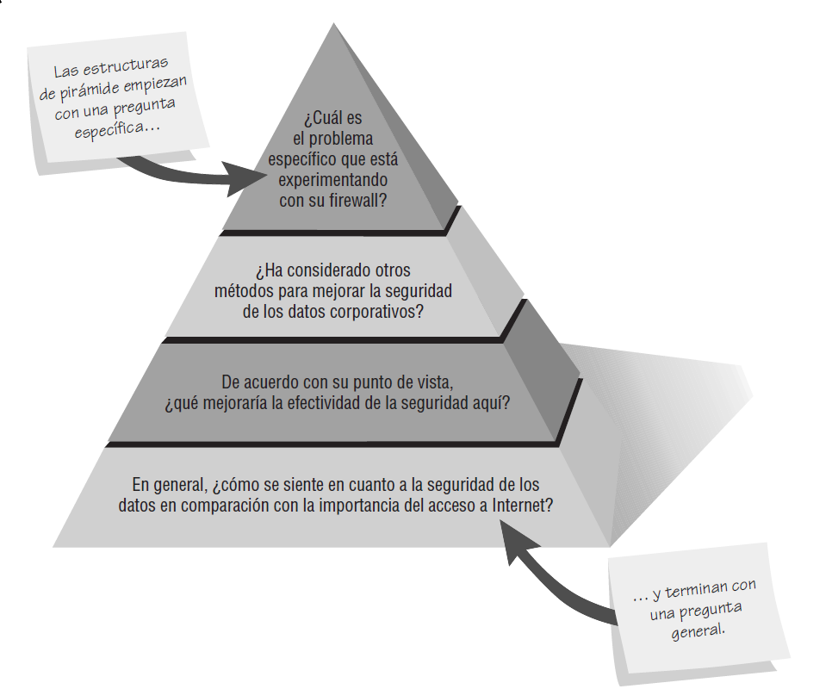La organización inductiva de las preguntas de la entrevista se puede visualizar en forma de pirámide. El entrevistador empieza con preguntas muy detalladas, a menudo cerradas. Después expande los temas al permitir preguntas abiertas y respuestas más generalizadas

## 39. Caracterice la estructura embudo para entrevistar y de un ejemplo.

entrevistador usa un enfoque deductivo al empezar con preguntas generalizadas y abiertas, para después reducir la cantidad de respuestas posibles mediante el uso de preguntas cerradas. Esta estructura de entrevista se puede representar en forma de embudo, como se muestra en la figura 4.8. El método de la estructura de embudo ofrece una manera fácil y amigable de empezar una entrevista.

## 40. Fundamente, caracterice y de un ejemplo de la la estructura diamante para entrevistar.

El entrevistador empieza con preguntas fáciles y cerradas que permiten al entrevistado entrar en calor; a la mitad se le pregunta lo que opina sobre temas amplios que obviamente no tienen sólo una respuesta “correcta”. Después, el entrevistador restringe incluso más las preguntas para obtener respuestas específicas, con lo cual se produce un cierre tanto para el entrevistado como para el entrevistador. La estructura de diamante combina las ventajas de los otros dos métodos pero tiene la desventaja de que toma más tiempo que las otras dos estructuras.

## 41. Defina la técnica Diseño Conjunto de Aplicaciones (JAD) y fundamente las razones que señalan la conveniencia de su uso.

diseño de aplicación conjunta (JAD). Los motivos para usar JAD son reducir el tiempo (y por ende el costo) requerido por las entrevistas personales, mejorar la calidad de los resultados de la evaluación de los requerimientos de información y mejorar el grado de identificación del usuario con los nuevos sistemas de información como resultado de los procesos participativos.

JAD fue diseñado para que los desarrolladores de sistemas y usuarios de diferentes orígenes y opiniones juntos en un entorno productivo y creativo. Las reuniones eran una forma de obtener los requisitos de calidad y especificaciones usando la estructura de un enfoque de dos etapas el cual proporciona una buena alternativa a las tradicionales entrevistas de serie por analistas de sistemas.

## 42. Enuncie condiciones de uso de la técnica JAD.

1. Los grupos de usuarios estén inquietos y deseen algo nuevo, no una solución estándar para un problema común.

2. La cultura de la organización apoya los comportamientos de solución de problemas conjuntos entre varios niveles de empleados.

3. Los analistas pronostican que la cantidad de ideas generadas mediante las entrevistas cara a cara no será tan abundante como el número de ideas posibles mediante un ejercicio de grupo extendido.

4. El flujo de trabajo permita la ausencia del personal clave durante un periodo de dos a cuatro días.

## 43. Enuncie ventajas del uso de la técnica JAD.

* Primero: Ahorro de tiempo sobre la entrevistas tradicionales uno a uno. Algunas organizaciones han estimado que las sesiones de jad ocupan 15 por ciento menos tiempo que el enfoque tradicional.
* Segundo: Desarrollo rápido a través de jad. Dado que las entrevistas de usuarios no se realizan consecutivamente durante un periodo de semanas o meses, el desarrollo puede proceder con mayor rapidez.
* Tercero: Posibilidad de mejorar el concepto de propiedad del sistema de información. Existen esfuerzos por involucrar a los usuarios en formas significativas y los ánimos a que sientan como suyos los sistemas que se encuentran diseñando. El trabajo continuo en una sesión de jad ayuda a reflejar las ideas del usuario en el diseño final.
* Cuarto: El carácter interactivo de jad tiene mucho en común con las técnicas de lluvia de ideas que generan nuevas ideas y nuevas combinaciones de ideas gracias a un entorno dinámico y estimulante. Los diseños pueden evolucionar a través de interacciones simplificadas, en lugar de en un aislamiento relativo.

## 44. Enuncie desventajas del uso de la técnica JAD.

* Primero: JAD requiere que todos los participantes dediquen una gran cantidad de tiempo. Dado que jad requiere un compromiso de dos a cuatro días, no es posible hacer cualquier otra actividad al mismo tiempo o cambiar el horario de las actividades, como se ha típicamente en las entrevistas uno a uno.
* Segundo: Si la preparación para las sesiones de jad es inadecuada en cualquier aspecto o si el informe de seguimiento y la documentación de aplicaciones están incompletos. En estos casos los diseños resultantes podrían ser poco sastifactorios. Es necesario que muchas variables se conjuguen correctamente para que jad tenga éxito. En caso contrario, muchas cosas pueden salir mal. El éxito derivado de las sesiones de jad es menos predecible que aquel que se consiguen a través de las entrevistas tradicionales.
* Tercero: Si habilidades y cultura que requiere la organización no se hayan desarrollado lo suficiente para permitir el esfuerzo concertado indispensable para ser productivo en un escenario jad.

## 45. Defina el contexto de aplicación de las técnicas Entrevistas y JAD que derivan en el uso de la técnica de Cuestionarios.

Las respuestas obtenidas a través de cuestionarios (también conocidos como encuestas) en los que se utilizan preguntas cerradas se pueden cuantificar. Los datos se pueden cuantificar más rápido si se hace de forma digital y con software de recopilación de datos.

Por medio del uso de cuestionarios, el analista puede buscar cuantificar lo que encontró en las entrevistas. Además, es posible usar cuestionarios para determinar qué tan difundido o limitado está realmente un sentimiento expresado en una de las entrevistas. Por lo contrario, se pueden utilizar cuestionarios para encuestar a una muestra grande de usuarios de sistemas con el fin de detectar problemas o llevar a la mesa de discusión cuestiones importantes antes de programar las entrevistas

## 46. Enuncie directrices para determinar la conveniencia del uso de cuestionarios.

Aunque es cierto que podemos recopilar mucha información a través de los cuestionarios sin invertir tiempo en las entrevistas cara a cara, para desarrollar un cuestionario útil se requiere mucho tiempo de planeación.

**Considere el uso de cuestionarios si:**

**1.** Las personas a quienes necesita interrogar están esparcidas en un área amplia (distintas sucursales de la misma corporación).

**2.** Hay gran cantidad de personas involucradas en el proyecto de sistemas, por lo que es importante saber qué proporción de un grupo dado (por ejemplo, la gerencia) aprueba o desaprueba una característica específica del sistema propuesto.

**3.** Piensa realizar un estudio exploratorio y desea medir la opinión general antes de que el proyecto de sistemas tome cualquier dirección específica.

**4.** Desea estar seguro de que se identifiquen y consideren los problemas con el sistema actual en las entrevistas de seguimiento.

## 47. Enuncie las diferencias y similitudes entre la técnica de entrevista y la técnica de cuestionario.

**En una entrevista, el analista tiene la oportunidad de refinar una pregunta**, definir un término confuso, cambiar el curso del cuestionamiento, responder a una mirada desconcertada y en general, controlar el contexto. **En un cuestionario, muy pocas de estas oportunidades son posibles.** Por lo tanto, para el analista las preguntas deben ser tan claras como el agua, el flujo del cuestionario debe ser convincente, se debe anticipar a las preguntas del encuestado, y la administración del cuestionario se debe planear con detalle

## 48. Enuncie lineamientos para la elección del lenguaje del cuestionario.

1. Use el lenguaje de los encuestados siempre que sea posible. Mantenga un vocabulario simple.

2. Concéntrese en ser específico en vez de utilizar palabras imprecisas. Evite también las preguntas demasiado específicas.

3. Trate de mantener las preguntas cortas.

4. No use un tono condescendiente, al usar opciones redactadas en lenguaje de bajo nivel, para dirigirse a los encuestados.

5. Evite la predisposición en sus palabras. Esto también significa evitar preguntas censurables.

6. Dirija las preguntas a los encuestados apropiados (es decir, los que sean capaces de responder). No suponga que conocen demasiado.

7. Asegúrese de que las preguntas sean correctas en el sentido técnico antes de incluirlas.

8. Use software para verificar si el nivel de lectura es apropiado para los encuestados.

## 49. En el contexto de la técnica Cuestionario, de ejemplos de preguntas abiertas y cerradas

**Abiertas:**

* ¿Hay otras personas que se sientan igual que usted en su sucursal?
* ¿Hay otras personas que se sientan igual que usted en su sucursal?
* ¿Cuál es el mayor problema que tiene al comunicar sus requerimientos de información a las oficinas generales?
* Descríbalo en forma breve.

**Cerradas:**

* La división en la que me encuentro en la actualidad se llama

1. Inversiones
2. Operaciones
3. Marketing

* Mis antecedentes académicos se pueden describir mejor como

1. Preparatoria
2. Estudios universitarios parciales
3. Licenciatura
4. Maestría o superior

* Mi género es

1. Masculino
2. Femenino

## 50. Enuncie opciones para aplicar la técnica de Cuestionario.

1. Convocar al mismo tiempo a todos los encuestados concernientes.
2. Entregar cuestionarios en blanco en forma personal y recoger los cuestionarios que ya estén llenos.
3. Permitir que los encuestados administren su propio cuestionario en el trabajo y lo depositen en una caja ubicada en un lugar céntrico.
4. Enviar por correo los cuestionarios a los empleados en las sucursales y proveer una fecha de entrega, instrucciones y un sobre con franqueo pagado.
5. Administrar el cuestionario en forma electrónica, ya sea a través de correo electrónico o Web